

UNIVERSIDADE DO VALE DO ITAJAÍ
CIÊNCIA DA COMPUTAÇÃO – PROJETO DE SISTEMAS DIGITAIS
PROF. PhD. DOUGLAS ROSSI DE MELO

GUSTAVO HENRIQUE STAHL MÜLLER

PROJETO DE CIRCUITOS COMBINACIONAIS - TMR

ITAJAÍ
2022
SUMÁRIO

1. INTRODUÇÃO 3
2. DESENVOLVIMENTO 4
2.1. CIRCUITO DE COMPARTILHAMENTO DE CANAL 4
2.2. CIRCUITO DE COMPARTILHAMENTO DE CANAL COM SIMULAÇÃO DE FALHA 9
2.3. CIRCUITO DE COMPARTILHAMENTO DE CANAL COM TMR 15

- INTRODUÇÃO

Esse trabalho tem como objetivo consolidar os conhecimentos de projeto de circuitos combinacionais e uma técnica de tolerância a falhas, envolvendo a criação dos três seguintes circuitos usando as ferramentas VHDL, EDA Playground e Quartus Prime:
- Um circuito de compartilhamento de canal.
- Um circuito de compartilhamento de canal com uma entrada adicional para fins de simulação de falhas.
- Um circuito de compartilhamento de canal que inclui um circuito TMR e três entradas adicionais para fins de simulação de falhas.

- DESENVOLVIMENTO

  - CIRCUITO DE COMPARTILHAMENTO DE CANAL

Esse circuito tem como objetivo acionar um LED específico de saída com base no valor de um seletor. Para isso, foi usado o multiplexador 2-para-1 e o demultiplexador 1-para-2 criados no projeto passado.

Figura 1 – Diagrama abstrato do circuito de compartilhamento de canal.
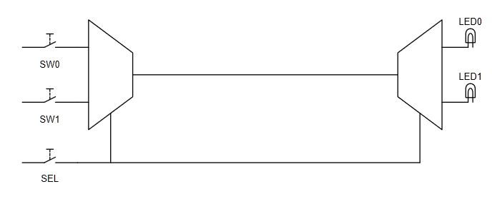
Fonte: O autor.

Figura 2 – Tabela verdade do circuito de compartilhamento de canal.
SW(0) | SW(1) | SEL | LED(0) | LED(1)
0 | 0 | 0 | 0 | 0
0 | 0 | 1 | 0 | 0
0 | 1 | 0 | 0 | 0
0 | 1 | 1 | 0 | 1
1 | 0 | 0 | 1 | 0
1 | 0 | 1 | 0 | 0
1 | 1 | 0 | 1 | 0
1 | 1 | 1 | 0 | 1
Fonte: O autor.

Após definir a implementação do circuito é possível codificar a entidade, arquitetura e testbench:

Figura 3 – Entidade do circuito de compartilhamento de canal.
library IEEE;
use IEEE.std_logic_1164.all;

entity circuit_channel_sharing is
port
(
i_SW: in std_logic_vector (1 downto 0);
i_SEL: in std_logic;
o_LED: out std_logic_vector (1 downto 0)
);
end circuit_channel_sharing;
Fonte: O autor.

Figura 3 – Arquitetura do circuito de compartilhamento de canal.
architecture arch_circuit_channel_sharing of circuit_channel_sharing is
component mux2_1bit is
port
(
i_SEL : in std_logic;
i_A : in std_logic;
i_B : in std_logic;
o_S : out std_logic
);
end component;

component demux1_2bit is
port
(
i_A: in std_logic;
i_SEL: in std_logic;
o_S: out std_logic_vector (1 downto 0)
);
end component;

signal w_MUX: std_logic;

begin
u_mux2_1bit: mux2_1bit port map (i_SEL, i_SW(0), i_SW(1), w_MUX);
u_demux1_2bit: demux1_2bit port map (w_MUX, i_SEL, O_LED);

process(i_SW, i_SEL)
begin
end process;
end arch_circuit_channel_sharing;
Fonte: O autor.

Figura 4 – Testbench do circuito de compartilhamento de canal.
-- Code your testbench here
library IEEE;
use IEEE.std_logic_1164.all;

entity circuit_channel_sharing_tb is
end circuit_channel_sharing_tb;

architecture arch_circuit_channel_sharing_tb of circuit_channel_sharing_tb is
component circuit_channel_sharing is
port
(
i_SW: in std_logic_vector (1 downto 0);
i_SEL: in std_logic;
o_LED: out std_logic_vector (1 downto 0)
);
end component;

signal w_SW: std_logic_vector (1 downto 0);
signal w_SEL: std_logic;
signal w_LED: std_logic_vector (1 downto 0);

begin
u_design: circuit_channel_sharing port map (w_SW, w_SEL, w_LED);

process
begin
w_SW(0) <= '0';
w_SW(1) <= '0';
w_SEL <= '0';
wait for 1ns;

assert (w_LED(0) = '0') report "Fail 0/0/0 -> output(0) == 1" severity error;
assert (w_LED(1) = '0') report "Fail 0/0/0 -> output(1) == 1" severity error;

w_SW(0) <= '0';
w_SW(1) <= '0';
w_SEL <= '1';
wait for 1ns;

assert (w_LED(0) = '0') report "Fail 0/0/1 -> output(0) == 1" severity error;
assert (w_LED(1) = '0') report "Fail 0/0/1 -> output(1) == 1" severity error;

w_SW(0) <= '0';
w_SW(1) <= '1';
w_SEL <= '0';
wait for 1ns;

assert (w_LED(0) = '0') report "Fail 0/1/0 -> output(0) == 1" severity error;
assert (w_LED(1) = '0') report "Fail 0/1/0 -> output(1) == 1" severity error;

w_SW(0) <= '0';
w_SW(1) <= '1';
w_SEL <= '1';
wait for 1ns;

assert (w_LED(0) = '0') report "Fail 0/1/1 -> output(0) == 1" severity error;
assert (w_LED(1) = '1') report "Fail 0/1/1 -> output(1) == 1" severity error;

w_SW(0) <= '1';
w_SW(1) <= '0';
w_SEL <= '0';
wait for 1ns;

assert (w_LED(0) = '1') report "Fail 1/0/0 -> output(0) == 1" severity error;
assert (w_LED(1) = '0') report "Fail 1/0/0 -> output(1) == 1" severity error;

w_SW(0) <= '1';
w_SW(1) <= '0';
w_SEL <= '1';
wait for 1ns;

assert (w_LED(0) = '0') report "Fail 1/0/1 -> output(0) == 1" severity error;
assert (w_LED(1) = '0') report "Fail 1/0/1 -> output(1) == 1" severity error;

w_SW(0) <= '1';
w_SW(1) <= '1';
w_SEL <= '0';
wait for 1ns;

assert (w_LED(0) = '1') report "Fail 1/1/0 -> output(0) == 1" severity error;
assert (w_LED(1) = '0') report "Fail 1/1/0 -> output(1) == 1" severity error;

w_SW(0) <= '1';
w_SW(1) <= '1';
w_SEL <= '1';
wait for 1ns;

assert (w_LED(0) = '0') report "Fail 1/1/1 -> output(0) == 1" severity error;
assert (w_LED(1) = '1') report "Fail 1/1/1 -> output(1) == 1" severity error;

wait;
end process;
end arch_circuit_channel_sharing_tb;
Fonte: O autor.

Através do diagrama de forma de onda, é possível ver que o circuito se comporta corretamente:
- Quando SW(0) e SW(1) são 0, a saída dos dois LEDS são 0;
- Em todos os instantes em que SEL é 0 e SW(0) é 1, LED(0) é 1;
- Em todos os instantes em que SEL é 1 e SW(1) é 1, LED(1) é 1;

Figura 4 – Diagrama de forma de onda da simulação do circuito de compartilhamento de canal.
Fonte: O autor.

Todos os testes do testbench executam corretamente sem nenhuma mensagem de erro ou aviso:

Figura 5 – Imagem do console após a execução do testbench do circuito de compartilhamento de canal.
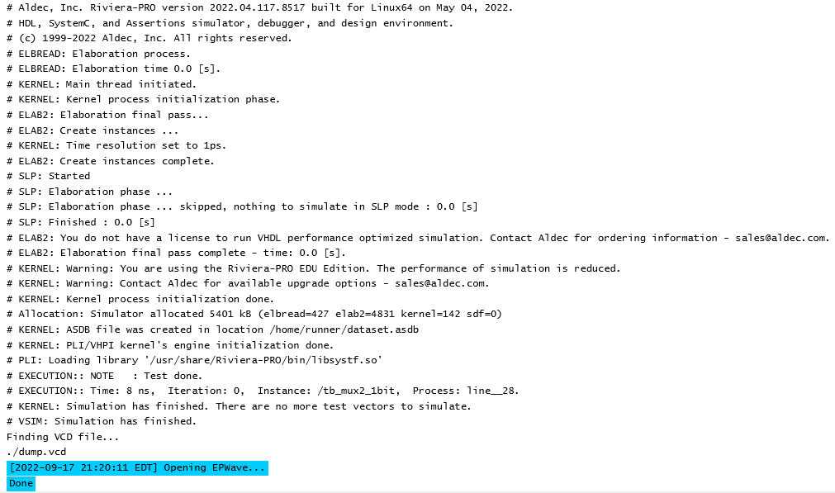
Fonte: O autor.

Usando a ferramenta RTL Viewer do Quartus, é possível visualizar a implementação do circuito:
Figura 6 – Diagrama RTL do circuito de compartilhamento de canal.
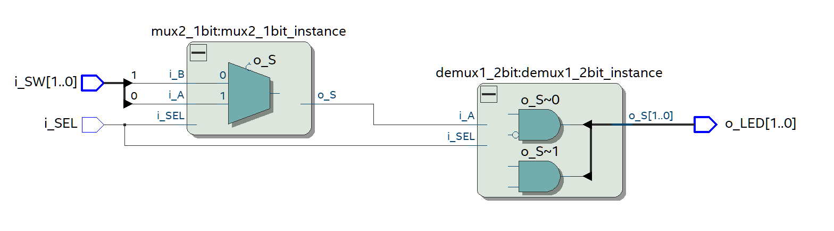
Fonte: O autor.

  - CIRCUITO DE COMPARTILHAMENTO DE CANAL COM SIMULAÇÃO DE FALHA

Esse circuito é composto do mesmo circuito passado adicionado de uma entrada que quando acionada inverte o valor de saída do multiplexador. A inversão ocorre através do uso de uma porta XOR, como a figura à seguir demonstra:
Figura 7 – Diagrama abstrato do circuito de compartilhamento de canal com simulação de falhas.
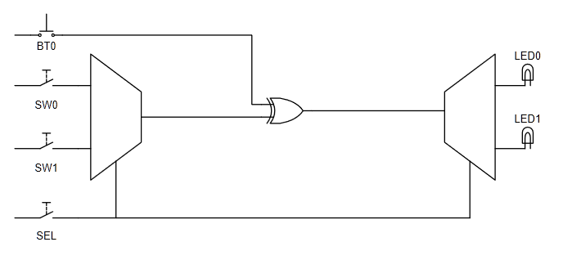
Fonte: O autor.

Figura 8 – Tabela verdade do circuito de compartilhamento de canal com simulação de falha.
SW(0) | SW(1) | SEL | BT | LED(0) | LED(1)
0 | 0 | 0 | 0 | 0 | 0
0 | 0 | 0 | 1 | 1 | 0
0 | 0 | 1 | 0 | 0 | 0
0 | 0 | 1 | 1 | 0 | 1
0 | 1 | 0 | 0 | 0 | 0
0 | 1 | 0 | 1 | 1 | 0
0 | 1 | 1 | 0 | 0 | 1
0 | 1 | 1 | 1 | 0 | 0
1 | 0 | 0 | 0 | 1 | 0
1 | 0 | 0 | 1 | 0 | 0
1 | 0 | 1 | 0 | 0 | 0
1 | 0 | 1 | 1 | 0 | 1
1 | 1 | 0 | 0 | 1 | 0
1 | 1 | 0 | 1 | 0 | 0
1 | 1 | 1 | 0 | 0 | 1
1 | 1 | 1 | 1 | 0 | 0
Fonte: O autor.

Figura 9 – Entidade do circuito de compartilhamento de canal com simulação de falha.
library IEEE;
use IEEE.std_logic_1164.all;

entity circuit_channel_sharing_with_fault is
port
(
i_SW: in std_logic_vector (1 downto 0);
i_SEL: in std_logic;
i_BT: in std_logic;
o_LED: out std_logic_vector (1 downto 0)
);
end circuit_channel_sharing_with_fault;
Fonte: O autor.

Figura 10 – Arquitetura do circuito de compartilhamento de canal com simulação de falha.
architecture arch_circuit_channel_sharing_with_fault of circuit_channel_sharing_with_fault is
component mux2_1bit is
port
(
i_SEL : in std_logic;
i_A : in std_logic;
i_B : in std_logic;
o_S : out std_logic
);
end component;

component demux1_2bit is
port
(
i_A: in std_logic;
i_SEL: in std_logic;
o_S: out std_logic_vector (1 downto 0)
);
end component;

signal o_MUX: std_logic;

begin
u_mux2_1bit: mux2_1bit port map (i_SEL, i_SW(0), i_SW(1), o_MUX);
u_demux1_2bit: demux1_2bit port map (o_MUX XOR i_BT, i_SEL, O_LED);

process(i_SW, i_SEL, i_BT)
begin
end process;
end arch_circuit_channel_sharing_with_fault;
Fonte: O autor.

Figura 11 – Testbench do circuito de compartilhamento de canal com simulação de falha.
-- Code your testbench here
library IEEE;
use IEEE.std_logic_1164.all;

entity circuit_channel_sharing_with_fault_tb is
end circuit_channel_sharing_with_fault_tb;

architecture arch_circuit_channel_sharing_with_fault_tb of circuit_channel_sharing_with_fault_tb is
component circuit_channel_sharing_with_fault is
port
(
i_SW: in std_logic_vector (1 downto 0);
i_SEL: in std_logic;
i_BT: in std_logic;
o_LED: out std_logic_vector (1 downto 0)
);
end component;

signal w_SW: std_logic_vector (1 downto 0);
signal w_SEL: std_logic;
signal w_BT: std_logic;
signal w_LED: std_logic_vector (1 downto 0);

begin
u_design: circuit_channel_sharing_with_fault port map (w_SW, w_SEL, w_BT, w_LED);

process
begin
w_SW(0) <= '0';
w_SW(1) <= '0';
w_SEL <= '0';
w_BT <= '0';
wait for 1ns;

assert (w_LED(0) = '0') report "Fail 0/0/0/0 -> LED(0)" severity error;
assert (w_LED(1) = '0') report "Fail 0/0/0/0 -> LED(1)" severity error;

w_SW(0) <= '0';
w_SW(1) <= '0';
w_SEL <= '0';
w_BT <= '1';
wait for 1ns;

assert (w_LED(0) = '1') report "Fail 0/0/0/1 -> LED(0)" severity error;
assert (w_LED(1) = '0') report "Fail 0/0/0/1 -> LED(1)" severity error;

w_SW(0) <= '0';
w_SW(1) <= '0';
w_SEL <= '1';
w_BT <= '0';
wait for 1ns;

assert (w_LED(0) = '0') report "Fail 0/0/1/0 -> LED(0)" severity error;
assert (w_LED(1) = '0') report "Fail 0/0/1/0 -> LED(1)" severity error;

w_SW(0) <= '0';
w_SW(1) <= '0';
w_SEL <= '1';
w_BT <= '1';
wait for 1ns;

assert (w_LED(0) = '0') report "Fail 0/0/1/1 -> LED(0)" severity error;
assert (w_LED(1) = '1') report "Fail 0/0/1/1 -> LED(1)" severity error;

w_SW(0) <= '0';
w_SW(1) <= '1';
w_SEL <= '0';
w_BT <= '0';
wait for 1ns;

assert (w_LED(0) = '0') report "Fail 0/1/0/0 -> LED(0)" severity error;
assert (w_LED(1) = '0') report "Fail 0/1/0/0 -> LED(1)" severity error;

w_SW(0) <= '0';
w_SW(1) <= '1';
w_SEL <= '0';
w_BT <= '1';
wait for 1ns;

assert (w_LED(0) = '1') report "Fail 0/1/0/1 -> LED(0)" severity error;
assert (w_LED(1) = '0') report "Fail 0/1/0/1 -> LED(1)" severity error;

w_SW(0) <= '0';
w_SW(1) <= '1';
w_SEL <= '1';
w_BT <= '0';
wait for 1ns;

assert (w_LED(0) = '0') report "Fail 0/1/1/0 -> LED(0)" severity error;
assert (w_LED(1) = '1') report "Fail 0/1/1/0 -> LED(1)" severity error;

w_SW(0) <= '0';
w_SW(1) <= '1';
w_SEL <= '1';
w_BT <= '1';
wait for 1ns;

assert (w_LED(0) = '0') report "Fail 0/1/1/1 -> LED(0)" severity error;
assert (w_LED(1) = '0') report "Fail 0/1/1/1 -> LED(1)" severity error;

w_SW(0) <= '1';
w_SW(1) <= '0';
w_SEL <= '0';
w_BT <= '0';
wait for 1ns;

assert (w_LED(0) = '1') report "Fail 1/0/0/0 -> LED(0)" severity error;
assert (w_LED(1) = '0') report "Fail 1/0/0/0 -> LED(1)" severity error;

w_SW(0) <= '1';
w_SW(1) <= '0';
w_SEL <= '0';
w_BT <= '1';
wait for 1ns;

assert (w_LED(0) = '0') report "Fail 1/0/0/1 -> LED(0)" severity error;
assert (w_LED(1) = '0') report "Fail 1/0/0/1 -> LED(1)" severity error;

w_SW(0) <= '1';
w_SW(1) <= '0';
w_SEL <= '1';
w_BT <= '0';
wait for 1ns;

assert (w_LED(0) = '0') report "Fail 1/0/1/0 -> LED(0)" severity error;
assert (w_LED(1) = '0') report "Fail 1/0/1/0 -> LED(1)" severity error;

w_SW(0) <= '1';
w_SW(1) <= '0';
w_SEL <= '1';
w_BT <= '1';
wait for 1ns;

assert (w_LED(0) = '0') report "Fail 1/0/1/1 -> LED(0)" severity error;
assert (w_LED(1) = '1') report "Fail 1/0/1/1 -> LED(1)" severity error;

w_SW(0) <= '1';
w_SW(1) <= '1';
w_SEL <= '0';
w_BT <= '0';
wait for 1ns;

assert (w_LED(0) = '1') report "Fail 1/1/0/0 -> LED(0)" severity error;
assert (w_LED(1) = '0') report "Fail 1/1/0/0 -> LED(1)" severity error;

w_SW(0) <= '1';
w_SW(1) <= '1';
w_SEL <= '0';
w_BT <= '1';
wait for 1ns;

assert (w_LED(0) = '0') report "Fail 1/1/0/1 -> LED(0)" severity error;
assert (w_LED(1) = '0') report "Fail 1/1/0/1 -> LED(1)" severity error;

w_SW(0) <= '1';
w_SW(1) <= '1';
w_SEL <= '1';
w_BT <= '0';
wait for 1ns;

assert (w_LED(0) = '0') report "Fail 1/1/1/0 -> LED(0)" severity error;
assert (w_LED(1) = '1') report "Fail 1/1/1/0 -> LED(1)" severity error;

w_SW(0) <= '1';
w_SW(1) <= '1';
w_SEL <= '1';
w_BT <= '1';
wait for 1ns;

assert (w_LED(0) = '0') report "Fail 1/1/1/1 -> LED(0)" severity error;
assert (w_LED(1) = '0') report "Fail 1/1/1/1 -> LED(1)" severity error;

wait;
end process;
end arch_circuit_channel_sharing_with_fault_tb;
Fonte: O autor.

Através do diagrama de forma de onda é possível comparar os resultados com a tabela verdade e identificar que o circuito gera as saídas corretas em todas as combinações possíveis de valores de entrada:

Figura 12 – Diagrama de forma de onda da simulação do circuito de compartilhamento de canal com simulação de falha.
Fonte: O autor.

Todos os testes do testbench executam corretamente sem nenhuma mensagem de erro ou aviso:

Figura 13 – Imagem do console após a execução do circuito de compartilhamento de canal com simulação de falha.
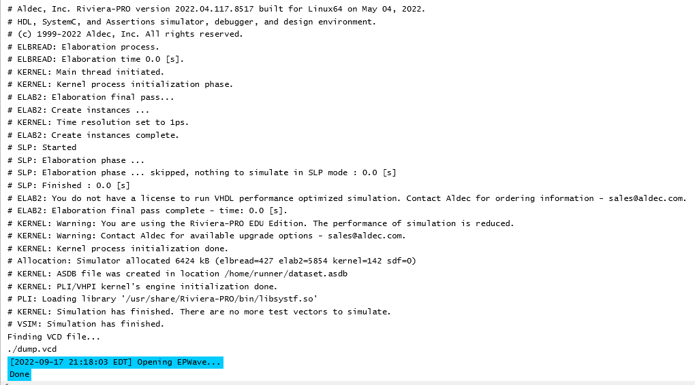
Fonte: O autor.

Usando a ferramenta RTL Viewer do Quartus, é possível visualizar a implementação do circuito:
Figura 14 – Diagrama RTL do circuito de compartilhamento de canal com simulação de falha.
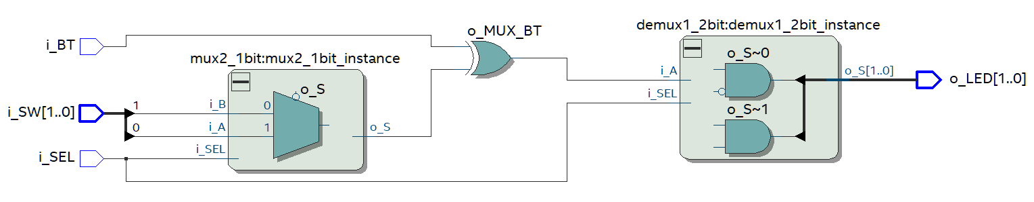
Fonte: O autor.

  - CIRCUITO DE COMPARTILHAMENTO DE CANAL COM TMR

Este circuito contém duas entradas adicionais para fins de simulação de falhas e um circuito TMR, que adiciona redundância à falhas na saída do multiplexador.

Figura 15 – Diagrama abstrato do circuito de compartilhamento de canal com TMR.
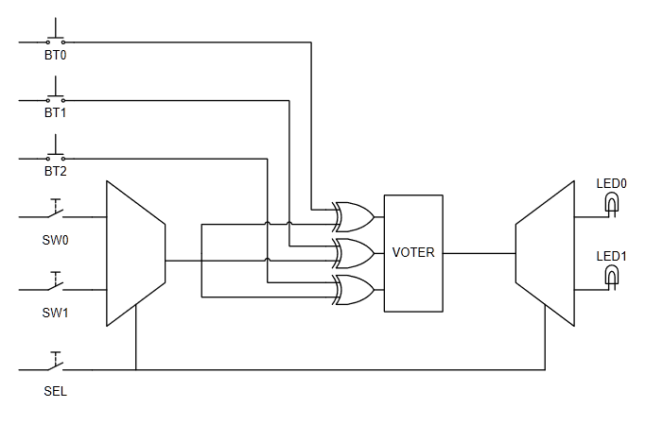
Fonte: O autor.

    - CIRCUITO TMR

O circuito TMR é um votador de maioria simples com três entradas e uma saída, onde a única saída do circuito será igual ao valor mais frequente das entradas.

Figura 16 – Tabela verdade do circuito TMR.
A | B | C | S
0 | 0 | 0 | 0
0 | 0 | 1 | 0
0 | 1 | 0 | 0
0 | 1 | 1 | 1
1 | 0 | 0 | 0
1 | 0 | 1 | 1
1 | 1 | 0 | 1
1 | 1 | 1 | 1
Fonte: O autor.

Figura 17 – Equação booleana do circuito TMR.
$$S=BC+AC+AB+ABC;$$
Fonte: O autor.

Usando os teoremas de De Morgan, é possível simplificar a equação booleana acima para eliminar o termo “ABC”:

Figura 18 – Simplificação da equação booleana do circuito TMR.
$$S=BC+AC+AB+ABC; \\ S = A\left(C + BC + B\right)+ BC; \\ S = A\left(C\left(1+B\right)+ B\right)+ BC; \\ S = A\left(C+ B\right)+ BC; \\ S = AC+AB+BC$$
Fonte: O autor.

Após definir o comportamento esperado do circuito através da tabela verdade e a sua implementação através das equação booleana, é possível codificar a entidade, arquitetura e testbench:

Figura 19 – Entidade e arquitetura do circuito TMR.
library IEEE;
use IEEE.std_logic_1164.all;

entity tmr3_1bit is
port
(
i_A: in std_logic;
i_B: in std_logic;
i_C: in std_logic;
o_S: out std_logic
);
end tmr3_1bit;

architecture arch_tmr3_1bit of tmr3_1bit is
begin
o_S <= (i_A AND i_B) OR (i_A AND i_C) OR (i_B AND i_C);
end arch_tmr3_1bit;
Fonte: O autor.

Figura 20 – Entidade do circuito de compartilhamento de canal com TMR.
library IEEE;
use IEEE.std_logic_1164.all;

entity circuit_channel_sharing_with_tmr is
port
(
i_SW: in std_logic_vector (1 downto 0);
i_SEL: in std_logic;
i_BT: in std_logic_vector (2 downto 0);
o_LED: out std_logic_vector (1 downto 0)
);
end circuit_channel_sharing_with_tmr;
Fonte: O autor.

Figura 21 – Arquitetura do circuito de compartilhamento de canal com TMR.
architecture arch_circuit_channel_sharing_with_tmr of circuit_channel_sharing_with_tmr is
component mux2_1bit is
port
(
i_SEL : in std_logic;
i_A : in std_logic;
i_B : in std_logic;
o_S : out std_logic
);
end component;

component demux1_2bit is
port
(
i_A: in std_logic;
i_SEL: in std_logic;
o_S: out std_logic_vector (1 downto 0)
);
end component;

component tmr3_1bit is
port
(
i_A: in std_logic;
i_B: in std_logic;
i_C: in std_logic;
o_S: out std_logic
);
end component;

signal o_MUX: std_logic;
signal o_TMR: std_logic;

begin
mux2_1bit_instance: mux2_1bit port map (i_SEL, i_SW(0), i_SW(1), o_MUX);
tmr3_1bit_instance: tmr3_1bit port map (o_MUX XOR i_BT(0), o_MUX XOR i_BT(1), o_MUX XOR i_BT(2), o_TMR);
demux1_2bit_instance: demux1_2bit port map (o_TMR, i_SEL, O_LED);

process(i_SW, i_SEL, i_BT)
begin
end process;
end arch_circuit_channel_sharing_with_tmr;
Fonte: O autor.

Figura 22 – Testbench do circuito TMR.
-- Code your testbench here
library IEEE;
use IEEE.std_logic_1164.all;

entity tmr3_1bit_tb is
end tmr3_1bit_tb;

architecture arch_tmr3_1bit_tb of tmr3_1bit_tb is
component tmr3_1bit is
port
(
i_A: in std_logic;
i_B: in std_logic;
i_C: in std_logic;
o_S: out std_logic
);
end component;

signal w_A: std_logic;
signal w_B: std_logic;
signal w_C: std_logic;
signal w_S: std_logic;

begin
u_design: tmr3_1bit port map (w_A, w_B, w_C, w_S);

process
begin
w_A <= '0';
w_B <= '0';
w_C <= '0';

wait for 1ns;
assert (w_S = '0') report "Fail 0/0/0 -> S" severity error;

w_A <= '0';
w_B <= '0';
w_C <= '1';

wait for 1ns;
assert (w_S = '0') report "Fail 0/0/1 -> S" severity error;

w_A <= '0';
w_B <= '1';
w_C <= '0';

wait for 1ns;
assert (w_S = '0') report "Fail 0/1/0 -> S" severity error;

w_A <= '0';
w_B <= '1';
w_C <= '1';

wait for 1ns;
assert (w_S = '1') report "Fail 0/1/1 -> S" severity error;

w_A <= '1';
w_B <= '0';
w_C <= '0';

wait for 1ns;
assert (w_S = '0') report "Fail 1/0/0 -> S" severity error;

w_A <= '1';
w_B <= '0';
w_C <= '1';

wait for 1ns;
assert (w_S = '1') report "Fail 1/0/1 -> S" severity error;

w_A <= '1';
w_B <= '1';
w_C <= '0';

wait for 1ns;
assert (w_S = '1') report "Fail 1/1/0 -> S" severity error;

w_A <= '1';
w_B <= '1';
w_C <= '1';

wait for 1ns;
assert (w_S = '1') report "Fail 1/1/1 -> S" severity error;

wait;
end process;
end arch_tmr3_1bit_tb;
Fonte: O autor.

Através do diagrama de forma de onda é possível comparar os resultados com a tabela verdade e identificar que o circuito gera as saídas corretas em todas as combinações possíveis de valores de entrada:

Figura 23 – Diagrama de forma de onda da simulação do circuito TMR.
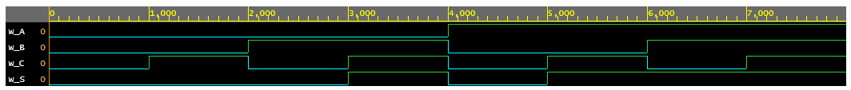
Fonte: O autor.

Todos os testes do testbench executam corretamente sem nenhuma mensagem de erro ou aviso:

Figura 24 – Imagem do console após a execução do circuito de compartilhamento de canal com TMR.

Fonte: O autor.

Usando a ferramenta RTL Viewer do Quartus, é possível visualizar a implementação do circuito:
Figura 25 – Diagrama RTL do circuito de compartilhamento de canal com TMR.
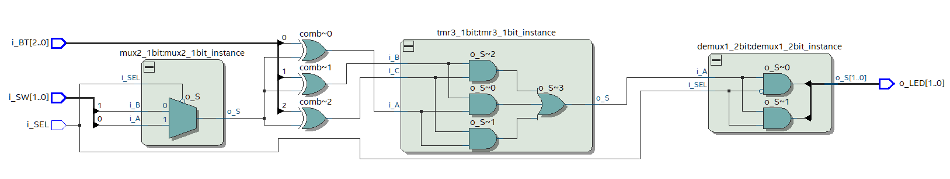
Fonte: O autor.

